# 网上核对生源信息

**一、办理流程**

**二、操作说明**

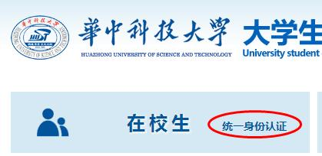1、学生用统一身份认证登录

在华中科技大学大学生就业信息网主页，选择“在校生”，点击“统一身份认证”，跳转到智慧华中大统一身份认证系统登录界面，输入学号和密码后登录到大学生就业管理系统。

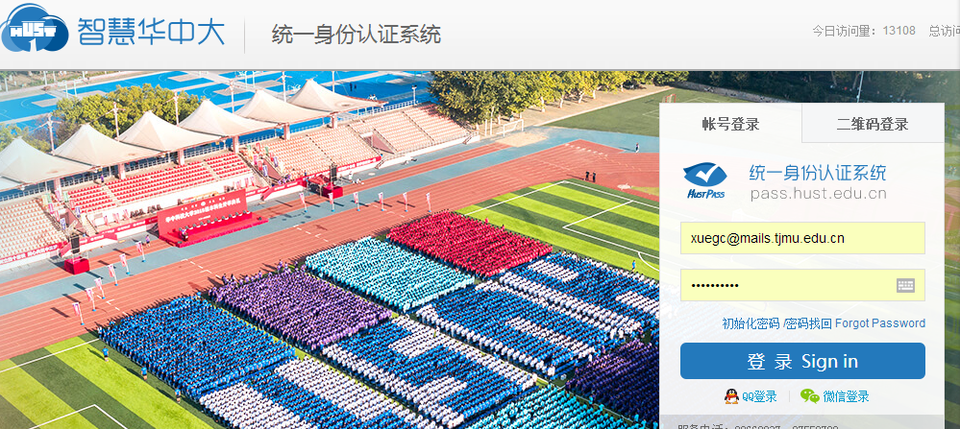

登录后显示生源信息：

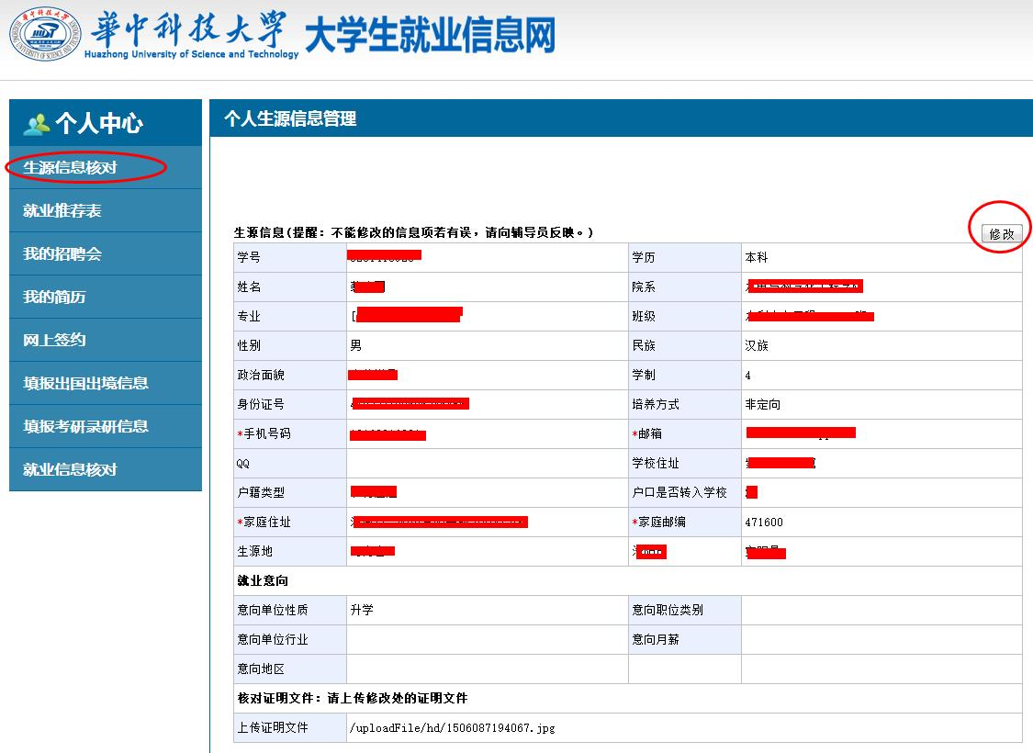

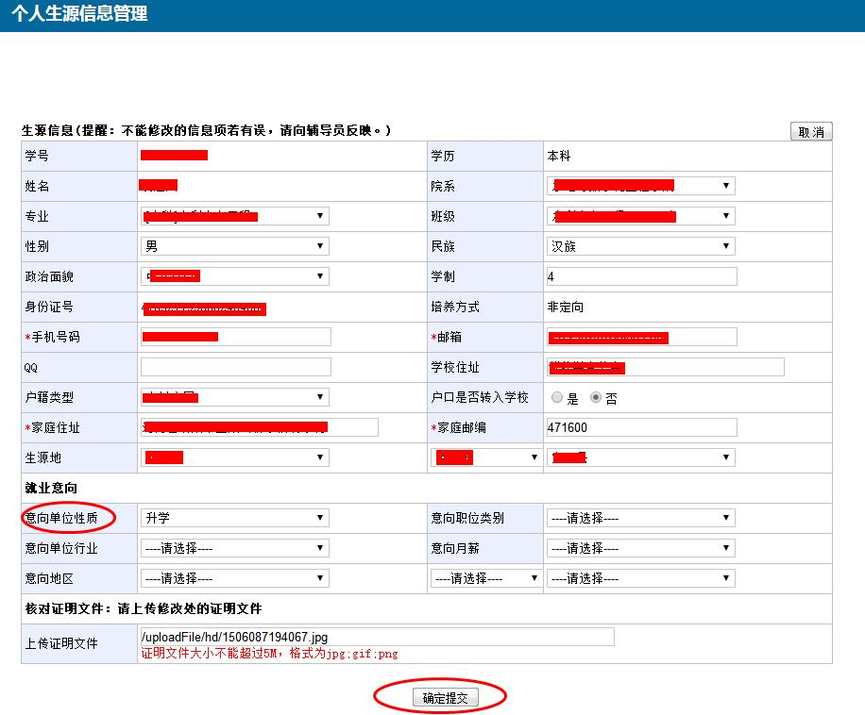点击修改，如果生源信息有问题，请修改并填写就业意向；如果生源信息没有问题，请直接填写就业意向。有升学、出国（境）意愿的同学，请在就业意向-意向单位性质中选择“升学”、“出国出境”。

请学生认真核对个人生源信息的每一个项目，如果信息无误，则点击“确定提交”；如果有问题，则修改相应的内容后提交。

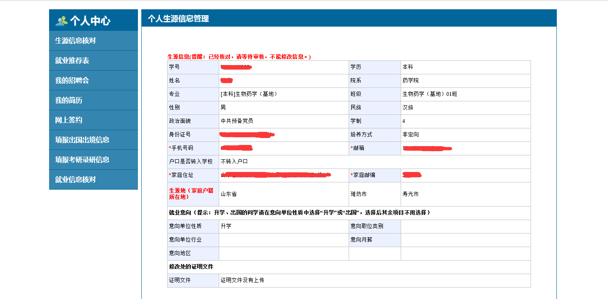

注意：

1. 生源地是指学生现在的家庭户籍所在地。核对生源信息时，学生可以自行修改生源地信息；审核通过后再修改生源地信息，需提供证明材料。

生源地：必须选择到县（区）级，确定标准为入学前家庭户口所在地县（区）级。

硕士、博士研究生：如果入学前未参加工作（或已经参加工作，户口未迁至工作所在地），选择高考时户口所在省县（区）级；如果入学前已经参加工作，且在工作地落户，选择工作地所在省县（区）级。

2、**学号、学历、姓名、身份证号、院系、专业、班级这几项，学生不能修改**，如果这些项目有问题，学生反映给院系辅导员老师修改。

3、政治面貌、性别、民族、手机号码、邮箱、家庭住址、家庭邮编是必填项，家庭住址填写详细通信地址。

4、专业班级：研究生全部选择本专业所在1班，切勿选择其他班级。（如博士临床医学专业毕业生，选择[博士]临床医学1班）

5、培养方式：如果参加委培或者定向，请根据实际情况选择，如果二者都没有参加，统一选择非定向。如不清楚，请咨询院系辅导员，**研究生培养方式：**（定向、委培学生必须辅导员亲自审核）。

6、学制：以毕业证印制学制为准，硕士填写2、3年，普通博士填写3年。

7、就业意向：各栏目根据个人实际情况填写（必须填写），**就业意向**相关项目一定要选择，如果就业意向为*升学*或*出国（境）*，则在意向单位性质项选择升学或者出国、出境，其余项目不用选择。

8、如果修改了相关信息，**需要再次登录系统查看审核进度**。如果审核通过，则不需要操作，**如果审核不通过，则按审核意见修改或提交材料**。

9、生源核对时间为**9月21日—9月25日**。因核对时间较紧张，核对人数较多，请同学们务必按时完成核对工作！！否则将影响同学们网签、派遣！！

10、审核遇到的问题请先仔细阅读本注意事项，无法解决的问题可QQ私聊研究生科黄老师。

**办理就业推荐表**

**一、办理流程**

**二、操作说明**

有就业意愿的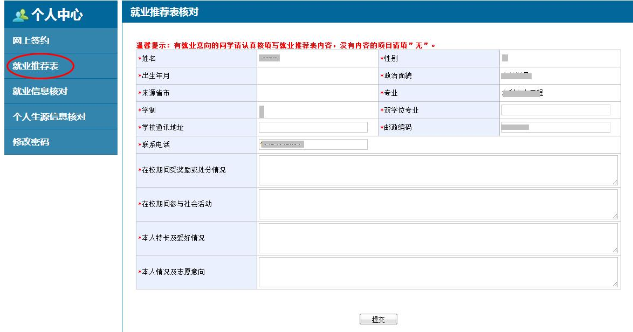学生选择“就业推荐表”，进入如下界面：

姓名、性别、出生年月、政治面貌、来源省市、专业、学制、志愿意向等项目的内容由生源信息中读出，学生不能修改，如有问题，请联系院系辅导员老师修改生源信息。

学生逐项填写其他项目的内容，如果没有相关内容，可以填“无”。

注意：

1、请认真填写就业推荐表的信息，提交后将不能修改；如需修改，请联系院系辅导员老师。

2、就业推荐表审核通过后，请在学院打印并盖章。

3、只有有就业意愿的学生需要填写就业推荐表。

# 网上签约

**一、办理流程**



**二、操作说明**

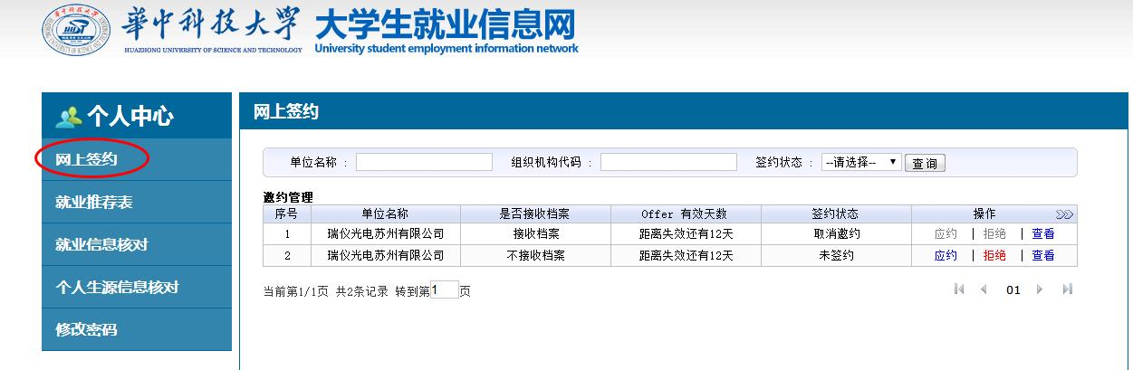学生选择“网上签约”，进入如下界面：

窗口中列出所有给学生发出offer的单位，以及offer的有效期、签约状态和相关操作。

1、查看

点击“操作-查看”，可以查看offer的详细信息。

Offer的详细信息包括单位基本信息、档案接收信息、签约信息和报到证信息。这些信息都是由单位填写，学生不能修改。学生对档案接收信息、签约信息有异议时，请与单位沟通。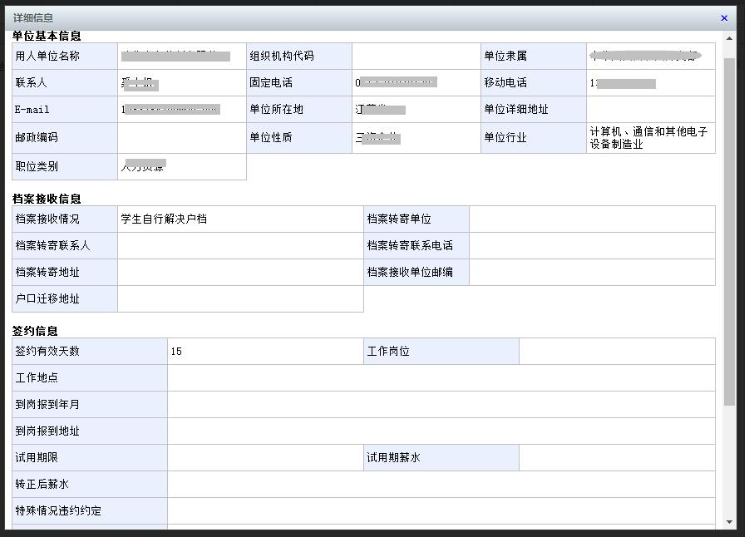

2、拒绝

点击“操作-拒绝”，可以拒绝单位的邀约，会多次出现拒绝提示。

3、应约

点击“操作-应约”，将显示offer的详细信息。

如果单位不接收户档，学生需填写档案邮寄的相关信息。如果是回原籍，则点击“回原籍”按钮，系统根据学生的生源地信息自动匹配档案邮寄信息，不用修改；如果是户档托管，则需要先办理户档托管地的接收函，然后根据接收函填写档案邮寄信息。

点击“应约”，即成功与该单位签订就业协议。

应约成功后，点击“打印”，可以打印就业协议书。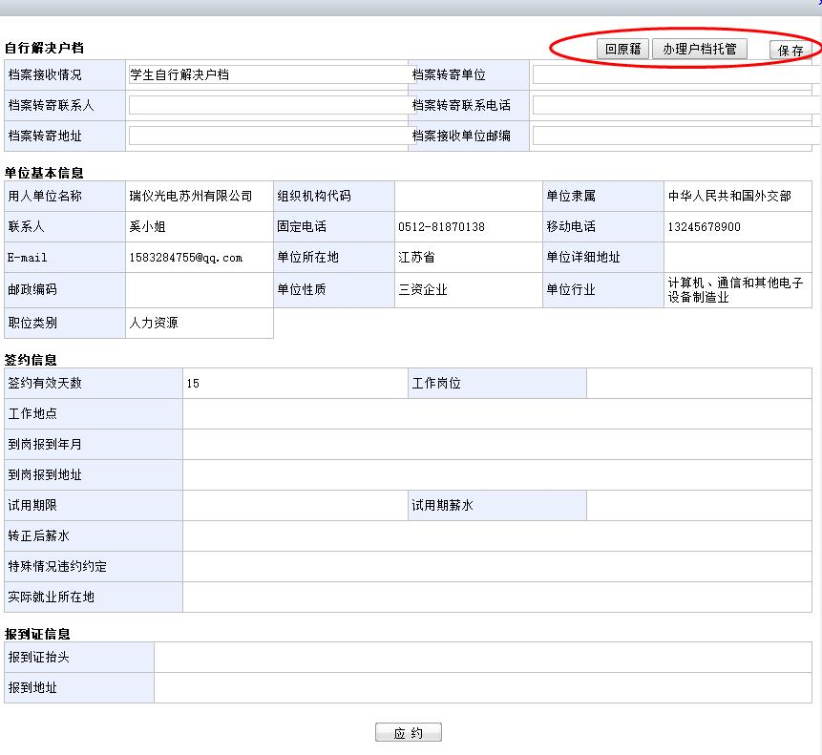

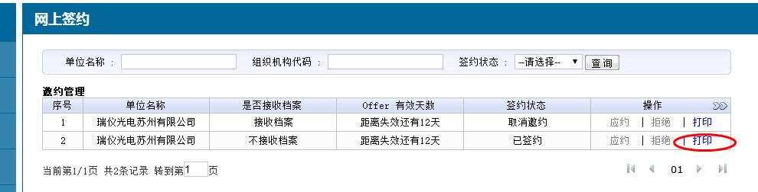

就业协议书应打印四份，可以由单位打印，也可以由学生打印。单位打印就业协议书并加盖公章，邮寄给学生到院系盖章；学生打印就业协议书到院系盖章后邮寄给单位盖章。